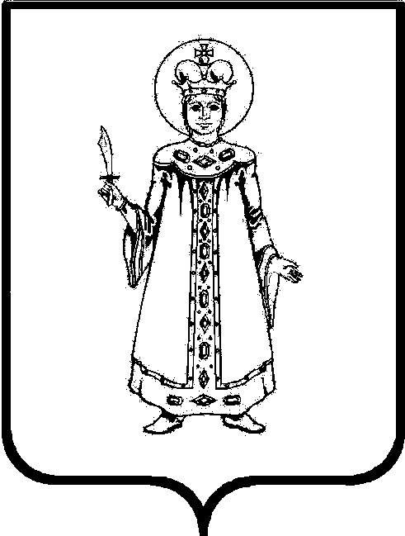

П О С Т А Н О В Л Е Н И Е

АДМИНИСТРАЦИИ

СЛОБОДСКОГО СЕЛЬСКОГО ПОСЕЛЕНИЯ

УГЛИЧСКОГО МУНИЦИПАЛЬНОГО РАЙОНА

от 30.03.2018 № 36

О присвоении адреса объектам недвижимости
В целях обеспечения формирования единого адресного пространства на территории Слободского сельского поселения Угличского муниципального района, руководствуясь Федеральным законом от 06.10.2003 № 131-ФЗ «Об общих принципах организации местного самоуправления в Российской Федерации», постановлением Правительства Российской Федерации от 19.11.2014 № 1221 «Об утверждении Правил присвоения, изменения и аннулирования адресов», постановлением Администрации Слободского сельского поселения от 29.08.2017 № 160 «Об утверждении Адресного плана с.Золоторучье» и Уставом Слободского сельского поселения
АДМИНИСТРАЦИЯ ПОСЕЛЕНИЯ ПОСТАНОВЛЯЕТ:
1. Присвоить адрес объектам недвижимости – жилому дому с кадастровым (условным) номером 76:16:010120:0064:302882/01 и земельному участку с кадастровым номером 76:16:010120:64 площадью 1500 кв.м адрес: Российская Федерация, Ярославская область, Угличский район, село Золоторучье, дом 13А (основание - заявление Тихомировой М.К. от 29.03.2018).
2. Рекомендовать Тихомировой М.К. привести правоустанавливающие документы в соответствие с присвоенным адресом.
3. Настоящее постановление вступает в силу с момента обнародования (опубликования) согласно ст. 38 Устава Слободского сельского поселения.

Глава Слободского сельского поселения Н.П.Смирнова

